2022-10-05

PRESSMEDDELANDE

Freja - Sveriges andra forskningssatellit 30 år

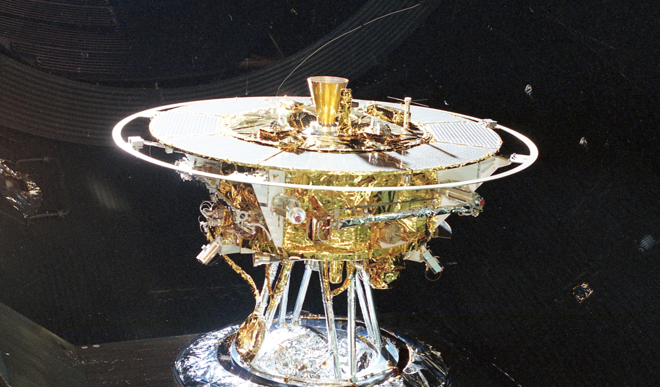Satelliten Freja skickades upp i oktober 1992, sex år efter den första svenska satelliten Viking. Institutet för rymdfysik (IRF) hade två experiment ombord på Freja. Foto: SSC
Den 6 oktober är det 30 år sedan Sveriges andra forskningssatellit Freja lämnade jorden med två experiment från Institutet för rymdfysik (IRF) ombord. Freja fokuserade på att bidra till forskning om olika norrskensprocesser och var i drift under åren 1992 - 1996.
Satelliten, som byggdes av svenska Rymdbolaget (numera SSC), var efterträdare till Viking och hade som uppgift att avbilda norrskenet och mäta partiklar och fält i den övre delen av jordens atmosfär, den så kallade jonosfären. Dessa mätningar gav även viktig information om magnetosfären, det område i rymden som domineras av jordens magnetfält.
Freja cirkulerade i en bana runt jorden som innebar att den färdades långa sträckor längs med norrskensovalen och inte tvärs över den som de flesta satelliter som studerar polarsken. Detta gav mycket långa mätserier i norrskenszonen.
IRF:s generaldirektör Olle Norberg var doktorand vid IRF i Kiruna under tidigt 1990-tal då interneteran tagit fart och Freja skickades iväg från Jiuquan Satellite Launch Center i Kina. Under åren satelliten var i drift kontrollerades den av markstationen vid rymdbasen Esrange utanför Kiruna.
”Freja var ett unikt satellitprojekt! Till exempel så kunde vi IRF-forskare för första gången sitta var som helst i världen och via Esrange både ta emot data och skicka kommandon till våra experiment i realtid. Det var verkligen revolutionerande för 30 år sedan”, säger Olle Norberg.
Tack vare att Freja möjliggjorde långa mätserier i norrskenszonen kunde forskarna konstatera att en del av jordens syre far ut i rymden från de översta lagren i atmosfären. Just denna fysikaliska process studerades tillsammans av de två IRF-experimenten.
Forskarteamet i Uppsala ansvarade för ett experiment som mätte elektriska och magnetiska vågor samt plasmatäthet och i Kiruna hade forskarteamet fokus på ett experiment som mätte laddade partiklar.
Satellitprojektet Freja finansierades av Rymdstyrelsen.
Kontakt:
Olle Norberg, generaldirektör, Institutet för rymdfysik
+46 980 790 78
olle.norberg@irf.se
Mer information om IRF och Freja:
https://www.irf.se/sv/irf-i-rymden/freja/
Information om IRF:s samtliga rymdprojekt:
https://www.irf.se/sv/irf-i-rymden

